**체크리스트**

**[공통]**

|  |  |  |
| --- | --- | --- |
| **No** | **테스트 내용** | **결과** |
| 1 | 스크래핑 모듈 버전 확인 | **O** |
| 2 | 전자서명 확인 | **O** |

**[LOGIN]**

|  |  |  |
| --- | --- | --- |
| **No** | **테스트 내용** | **결과** |
| 1 | 아이디 미입력 시 오류처리 여부 | **O** |
| 2 | 잘못된 아이디 입력 시 오류처리 여부 | **O** |
| 3 | 사용자 비밀번호 미입력 시 오류처리 여부 | **O** |
| 4 | 잘못된 사용자 비밀번호 입력 시 오류처리 여부 | **-** |
| 5 | 로그인 정상 여부 | **O** |

**[LOGOUT]**

|  |  |  |
| --- | --- | --- |
| **No** | **테스트 내용** | **결과** |
| 1 | 로그아웃 정상 여부 | **O** |

**[INVOICE_LIST]**

|  |  |  |  |
| --- | --- | --- | --- |
| **No** | **테스트 내용** | | **결과** |
| 1 | 조회구분 미입력 시 오류 처리 여부 | | **-** |
| 2 | 잘못된 조회구분 입력 시 오류 처리 여부 | | **-** |
| 3 | 조회시작일 미입력 시 오류 처리 여부 | | **-** |
| 4 | 잘못된 조회시작일입력 시 오류 처리 여부 | | **-** |
| 5 | 조회종료일 미입력 시 오류 처리 여부 | | **-** |
| 6 | 잘못된 조회종료일 입력 시 오류 처리 여부 | | **-** |
| 7 | 잘못된 상품구분 입력 시 오류 처리 여부 | | **-** |
| 8 | 잘못된 조회구분 입력 시 오류 처리 여부 | | **-** |
| 9 | 웹 페이지와 결과 비교 | 금액 및 날짜 출력 정상 검증 여부 (사이트 그대로 출력) | **-** |
| 문자열 출력 정상 검증 여부 (외국어 깨짐/잘림 현상 유무 확인) | **-** |
| 정상 조회 시 필수 출력값 확인 여부 (API 참조) | **-** |

**[INVOICE_DETAIL]**

|  |  |  |  |
| --- | --- | --- | --- |
| **No** | **테스트 내용** | | **결과** |
| 1 | 조회구분 미입력 시 오류 처리 여부 | | **O** |
| 2 | 잘못된 조회구분 입력 시 오류 처리 여부 | | **O** |
| 3 | 조회구분 미입력 시 오류 처리 여부 | | **O** |
| 4 | 잘못된 조회구분 입력 시 오류 처리 여부 | | **O** |
| 5 | 조회구분 미입력 시 오류 처리 여부 | | **O** |
| 6 | 잘못된 조회구분 입력 시 오류 처리 여부 | | **O** |
| 7 | 세금계산서코드 미입력 시 오류 처리 여부 | | **O** |
| 8 | 잘못된 세금계산서코드 입력 시 오류 처리 여부 | | **O** |
| 9 | 웹 페이지와 결과 비교 | 금액 및 날짜 출력 정상 검증 여부 (사이트 그대로 출력) | **O** |
| 문자열 출력 정상 검증 여부 (외국어 깨짐/잘림 현상 유무 확인) | **O** |
| 정상 조회 시 필수 출력값 확인 여부 (API 참조) | **O** |

**[BUSSINESS_REGISTRATION_DETAIL]**

|  |  |  |  |
| --- | --- | --- | --- |
| **No** | **테스트 내용** | | **결과** |
| 1 | 조회구분 미입력 시 오류 처리 여부 | | **-** |
| 2 | 잘못된 조회구분 입력 시 오류 처리 여부 | | **-** |
| 3 | 웹 페이지와 결과 비교 | 금액 및 날짜 출력 정상 검증 여부 (사이트 그대로 출력) | **-** |
| 문자열 출력 정상 검증 여부 (외국어 깨짐/잘림 현상 유무 확인) | **-** |
| 정상 조회 시 필수 출력값 확인 여부 (API 참조) | **-** |

**[공통]1.스크래핑 모듈 버전 확인**



**[공통]2.전자서명 확인**

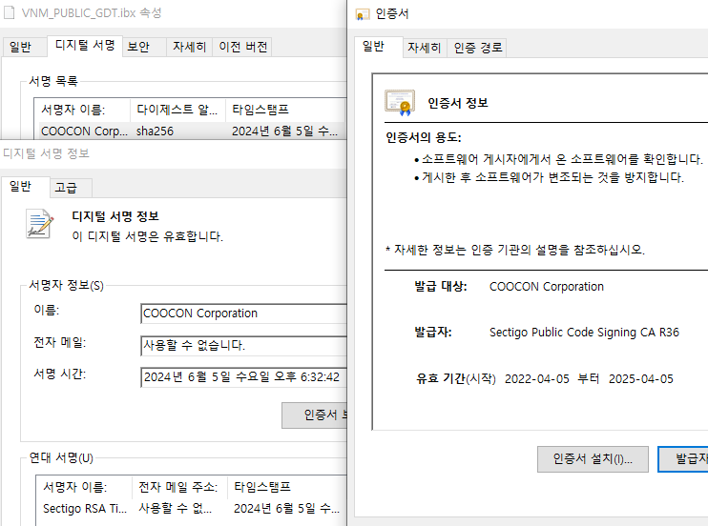

**[LOGIN]1. 아이디 미입력 시 오류처리 여부**

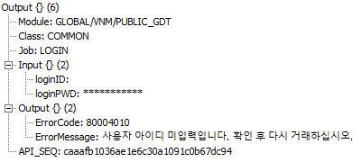

**[LOGIN]2. 잘못된 아이디 입력 시 오류처리 여부**

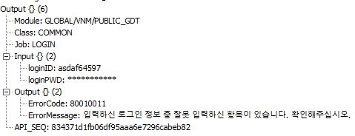

**[LOGIN]3. 사용자 비밀번호 미입력 시 오류처리 여부**

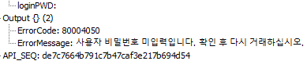

**[LOGIN]5. 로그인 정상 여부**

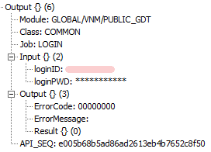

**[LOGOUT]1. 로그아웃 정상 여부**

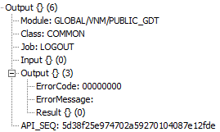

**[INVOICE_DETAIL]1.조회구분 미입력 시 오류 처리 여부**

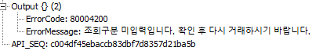

**[INVOICE_DETAIL]2.잘못된 조회구분 입력 시 오류 처리 여부**

**- s**

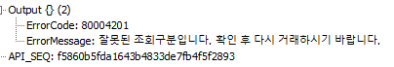

**[INVOICE_DETAIL]3.조회구분 미입력 시 오류 처리 여부**

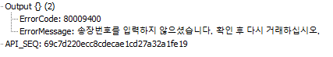

**[INVOICE_DETAIL]4.잘못된 조회구분 입력 시 오류 처리 여부**

**- F**

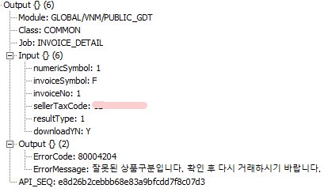

**[INVOICE_DETAIL]5.조회구분 미입력 시 오류 처리 여부**

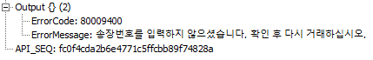

**[INVOICE_DETAIL]6.잘못된 조회구분 입력 시 오류 처리 여부**

-s

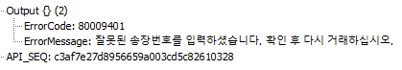

**[INVOICE_DETAIL]7.세금계산서코드 미입력 시 오류 처리 여부**

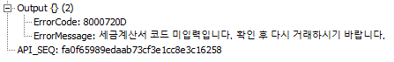

**[INVOICE_DETAIL]8.잘못된 세금계산서코드 입력 시 오류 처리 여부**

**-1201490000**

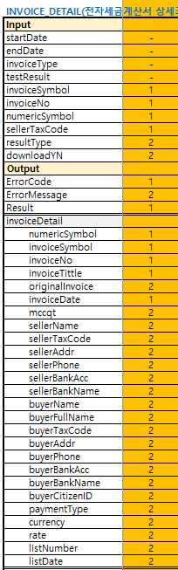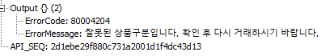

**[INVOICE_DETAIL]9.웹 페이지와 결과 비교**

**-매출**

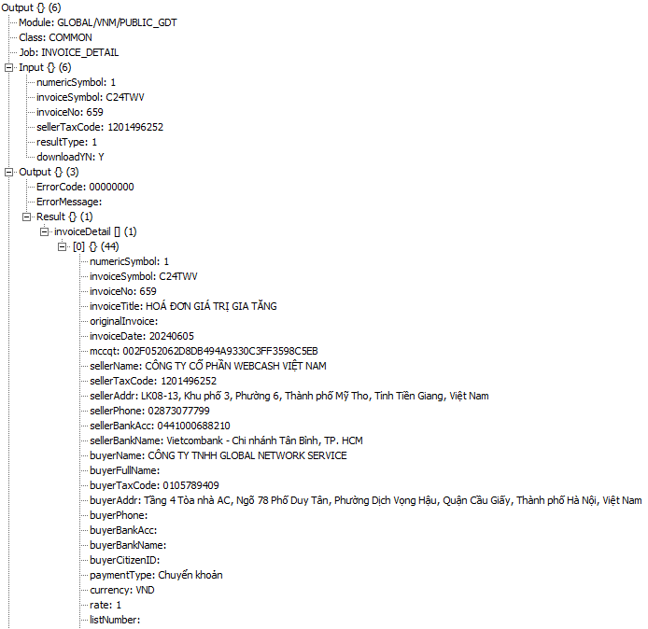



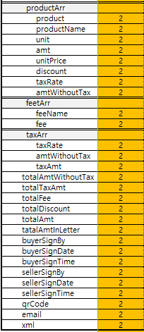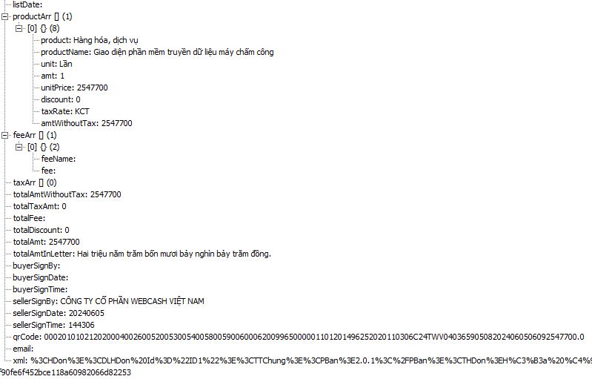

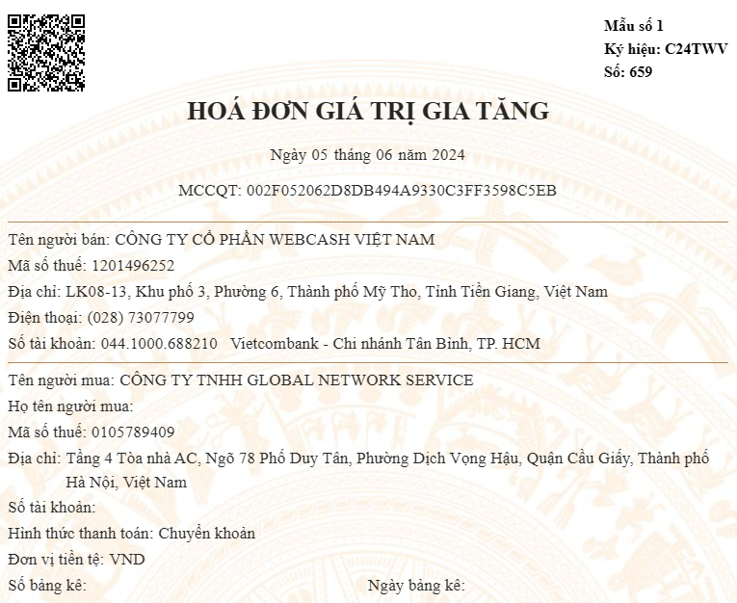

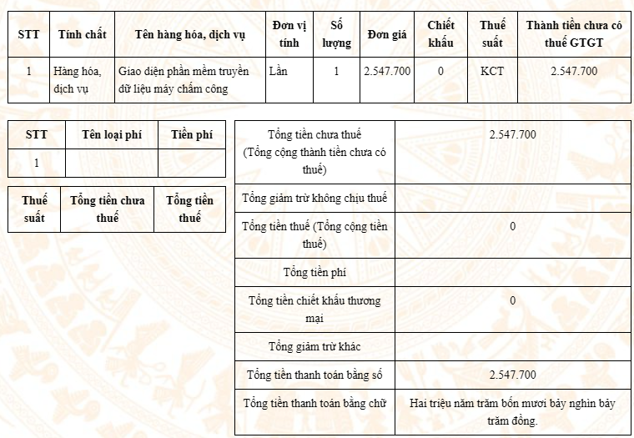

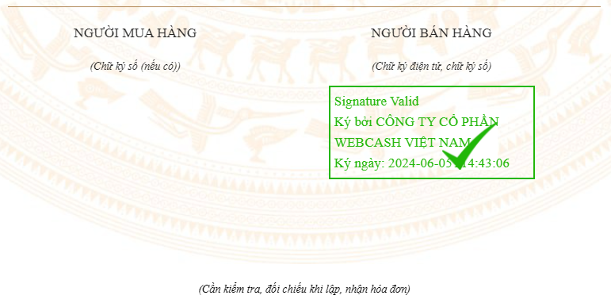

**-매입**



